Załącznik
do Uchwały RM Inowrocławia
nr IV/37/2007
z dnia 26 stycznia 2007r.
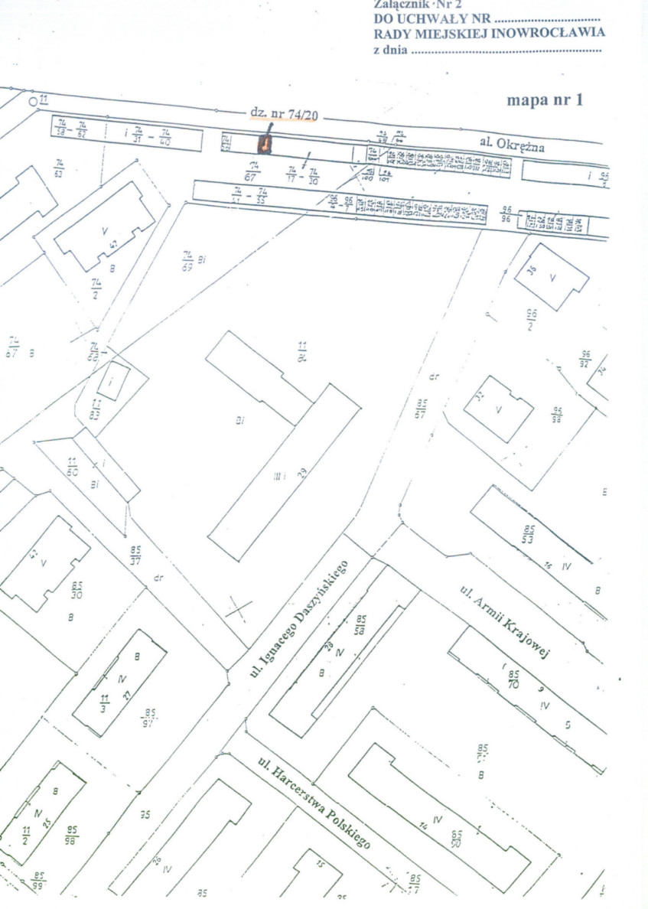

Załącznik
do Uchwały RM Inowrocławia
nr IV/37/2007
z dnia 26 stycznia 2007r.
